**Муниципальное бюджетное дошкольное образовательное учреждение**

**«Детский сад №5» муниципального образования городской округ Ялта**

**Республики Крым**

**Консультация для родителей на тему:**

**«Осенние витамины »**

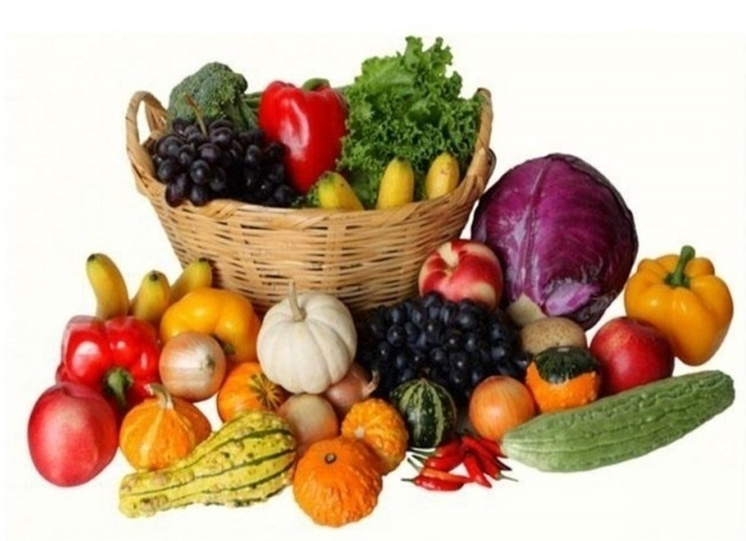

**Подготовила воспитатель:**

**Демидова С.С.**

**Витамины осенью: в чем ребенок нуждается осенью.**

Лето- время наполненных солнцем и витаминами овощей и фруктов. Мамина задача- кормить ребенка ими каждый день. Но при этом мы должны помнить, на какие витамины стоит делать упор. Вопрос прост: чем кормить ребенка осенью, чтобы он меньше болел.

Только что собранные с грядок и садов овощи и фрукты самые полезные. Зимой количество полезных веществ будет уменьшаться с каждым днем. Конечно, невозможно накормить ребенка всеми полезными витаминами и запастись ими на весь год, но укрепить с их помощью иммунитет, дать малышу запас прочности, сделать все, чтобы он меньше болел осенью вполне возможно.

Детям нужны все витамины, как, собственно, и взрослым. Но сейчас стоит сделать акцент на витаминах А, С и группы В. Я расскажу, откуда их брать.

**Особая польза витамина А.**

Кроме известной нам пользы для зрения (для детей, которые учатся и постоянно глазеют в гаджеты это очень актуально), витамин А помогает организму противостоять вирусам.

Это актуально, ведь уже сейчас фиксируется рост ОРВИ.

Морковь, бобовые (фасоль, горох), шпинат, капуста- лучшие его источники. Любые салаты из этих овощей будут на пользу.

Хороши и десерты из тертой моркови со сметаной или растительным маслом, а так же соки фреш (яблочно-морковный с каплей масла- идеально для школьника).

**Витамины группы В.**

Витамин В6 способствует правильному кроветворению, помогая работе всего организма, отвечая за общее состояние здоровья. Он как и витамин А содержится в моркови, капусте, бобовых, шпинате. Поэтому салаты и супы-пюре с горошком и фасолью будут очень кстати.

Витамин В1- антистрессовый витамин. Осенним депрессивным состояниям подвержены не только взрослые, депрессия бывает и у детей.

Сама школа и садик, ранние подъемы и домашние задания, мало игр и много учебы- все это сплошной источник стресса. Вот поэтому нужны витамины группы В. Особенно, В1.

Кроме всего прочего, он отвечает за хорошую работу ЖКТ, то есть помогает хорошо усваивать все те полезные продукты.

Чем нужно кормить ребенка осенью в связи с вышесказанным? Помидорами, шпинатом, горохом и фасолью. Много витамина В и в дыне. Она еще задержалась на прилавках магазинов, пользуйтесь моментом.

**Витамин С.**

Это главный помощник иммунитета. Он нужен ребенку ежедневно, так как не может накапливаться организмом про запас. Помимо цитрусовых, отличный источник витамина С яблоки, капуста, сладкий перец.

Для суточной нормы витамина С ребенку достаточно съесть в день один сладкий перец или 200 г салатика из свежей капусты.

Этот витамин сразу же разрушается при нагреве, поэтому давать надо овощи и фрукты ребенку сырыми. А если надо сделать горячий напиток, то бросать дольку лимона в имбирный чай только если он уже чуть остыл.

А вот квашение витамину С не помеха. В квашеной капусте его даже больше, чем в свежей. Возьмите это на заметку на зимний период.

**Витамины в кожуре.**

Не всякая кожура съедобна, но если есть возможность, то лучше давать малышу фрукты и некоторые овощи с кожицей. Именно в шкурке у овощей и фруктов содержится больше всего питательных веществ, витаминов и микроэлементов. К сожалению, вредные пестициды накапливаются там же. Поэтому, если есть уверенность в качестве яблок, груш и других плодов, лучше давать малышу старше двух лет их без предварительной очистки.

Чтобы сохранить максимум пользы в овощах, варить их на пару целиком, в шкурке. Морковь, картофель, свеклу, кабачки очищать от кожуры уже после приготовления, а затем нарезать или измельчать на терке. Остается добавить немного растительного масла, присолить и вкусный гарнир- салат готов!

